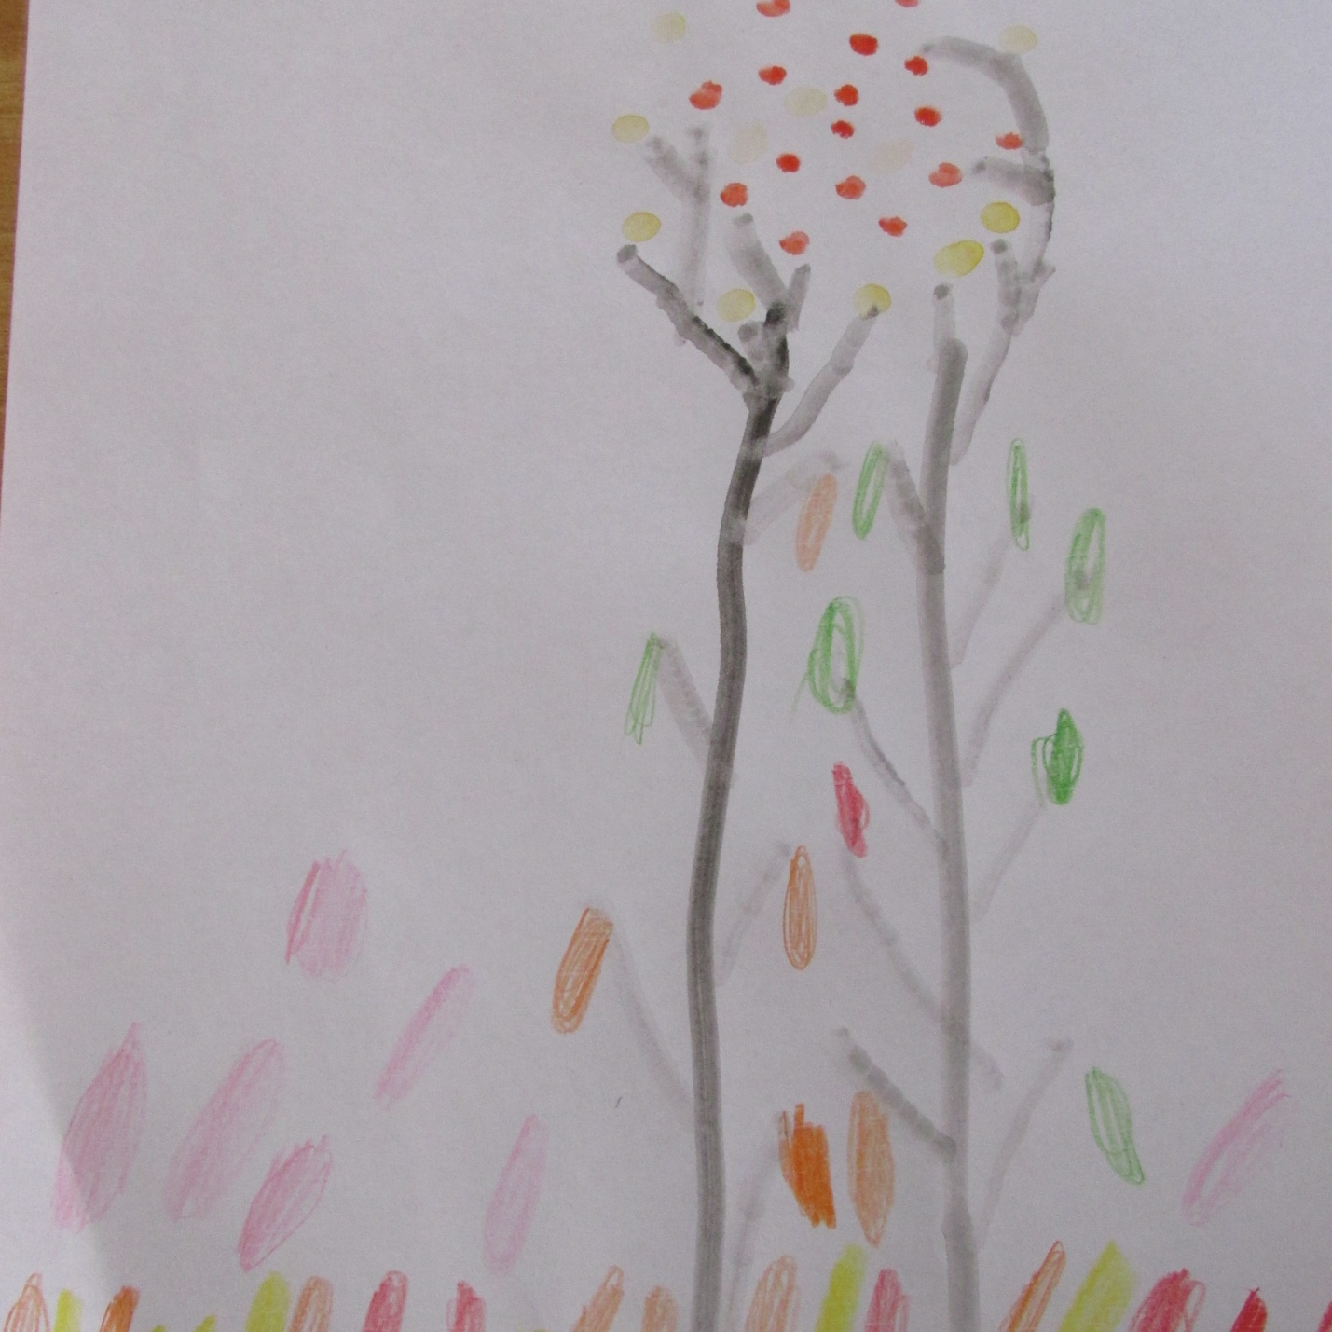
Осень золотая Терёхина Софья, 5лет, с.Борисовка, Пластовский р-н
Сколько белкам хлопот! Поспевает орех,
Кислый яблок лесной и рябина,
По кустам заалела калина, -
У хозяек заботливых спех:

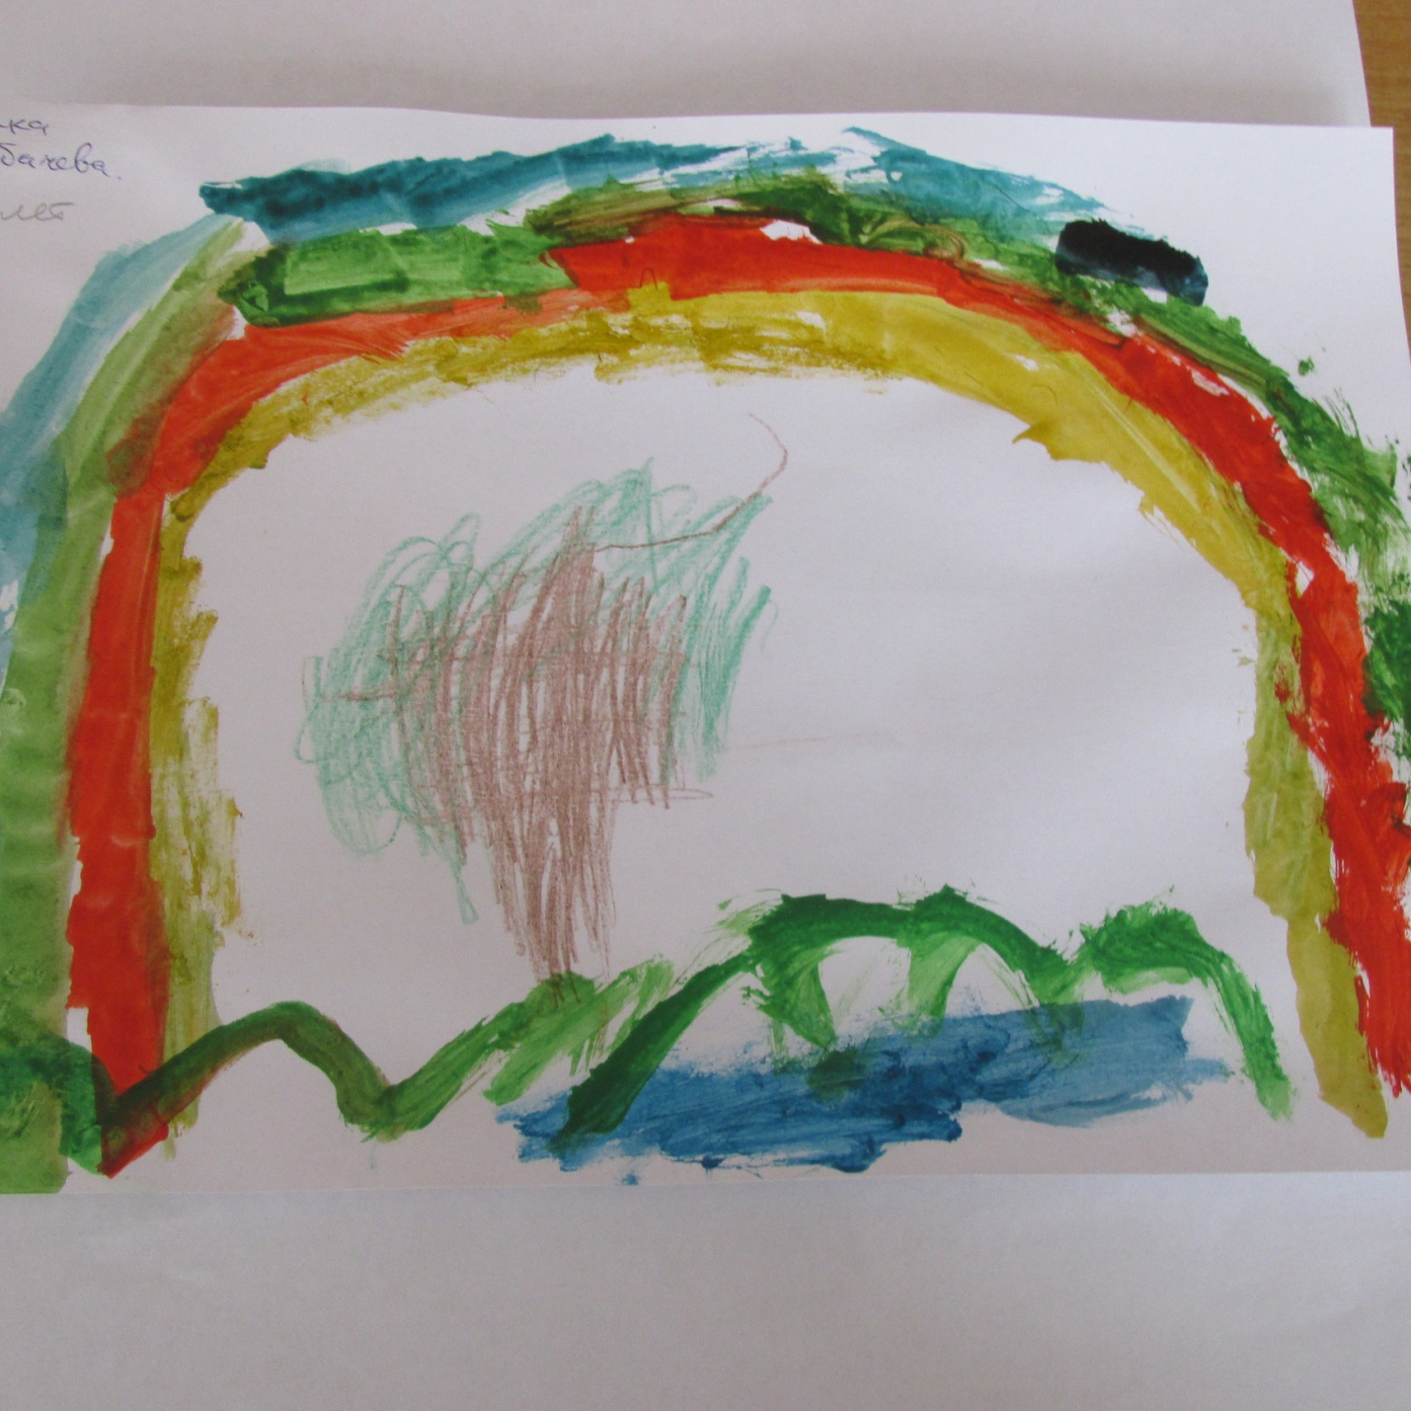
Осень разноцветная Вика Субачёва,5 лет, с.Борисовка, Пластовский р-н
Закружился надо мной
Дождь из листьев озорной.
До чего же он хорош!
Где такой еще найдешь -
Без конца и без начала?
Танцевать под ним я стала,
Мы плясали, как друзья, -
Дождь из листиков и я.

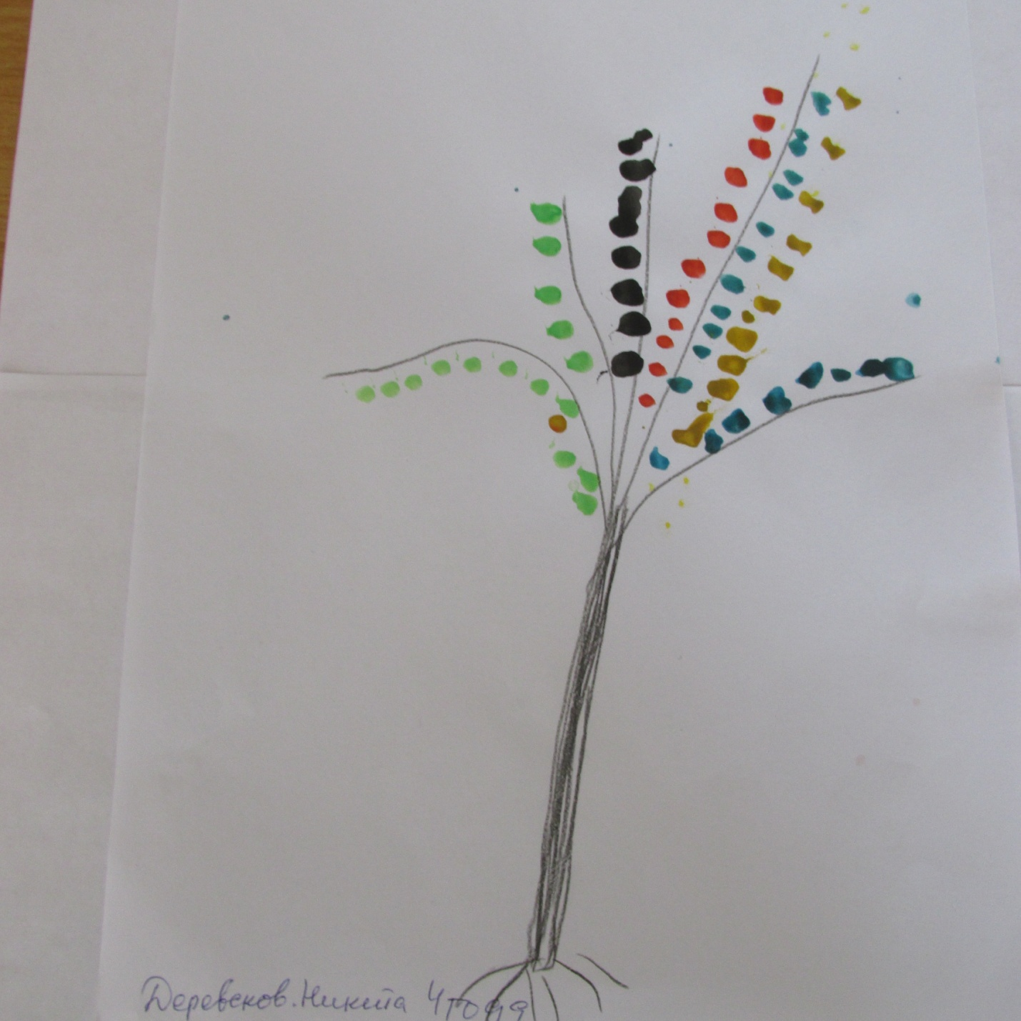
Золотая осень Деревсков Никита, 4 года, с. Борисовка,Пластовский р-н
Плакали ночью желтые клены.
Вспомнили клены, как были зелены
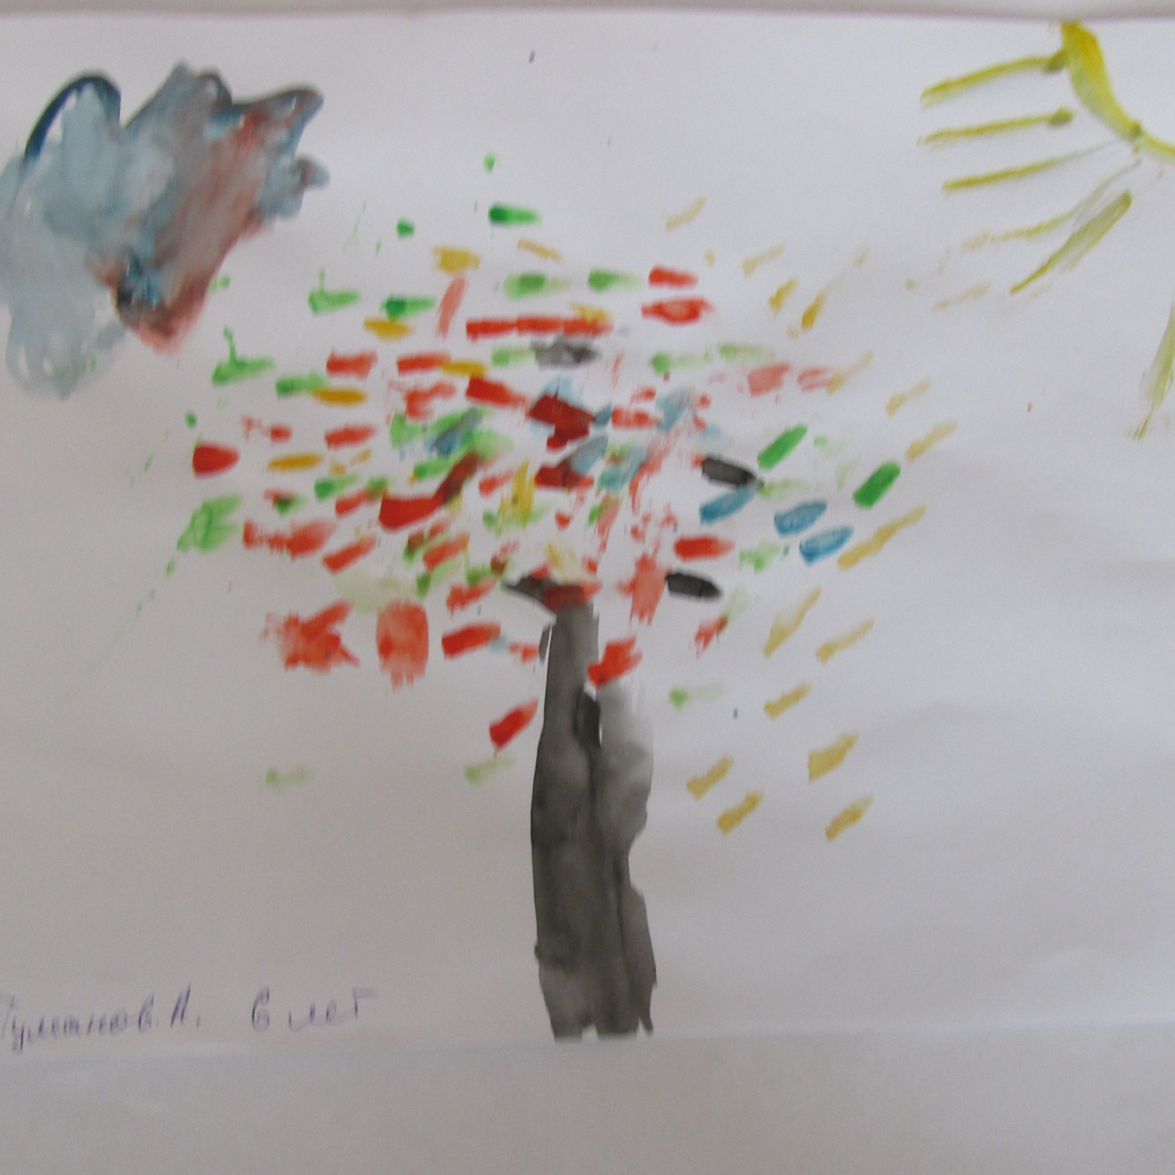
Золотая осень Туманов А., 6лет, с.Борисовка,Пластовский район.
Листопад!
Листопад!
Лес осенний конопат.
Налетели конопушки,
Стали рыжими опушки,

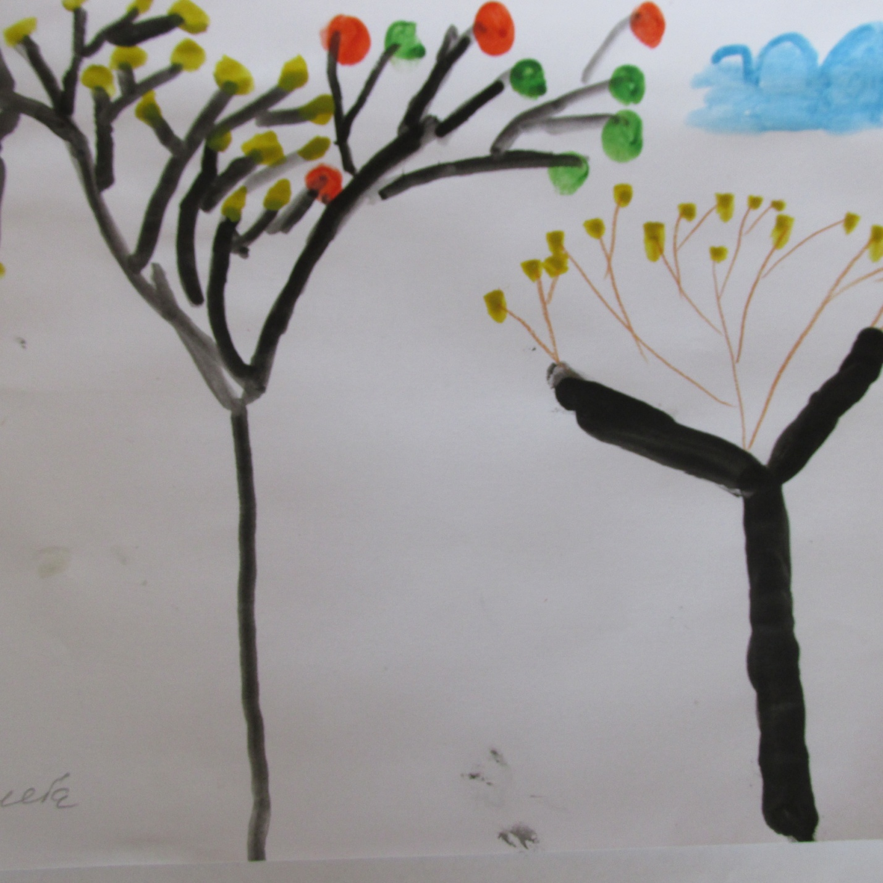
«Наступила осень...» Гуля Михалёва,5лет,с.Борисовка, Пластовский р-н
Наступила осень,
Пожелтел наш сад.
Листья на березе
Золотом горят.
Не слыхать веселых
Песен соловья.

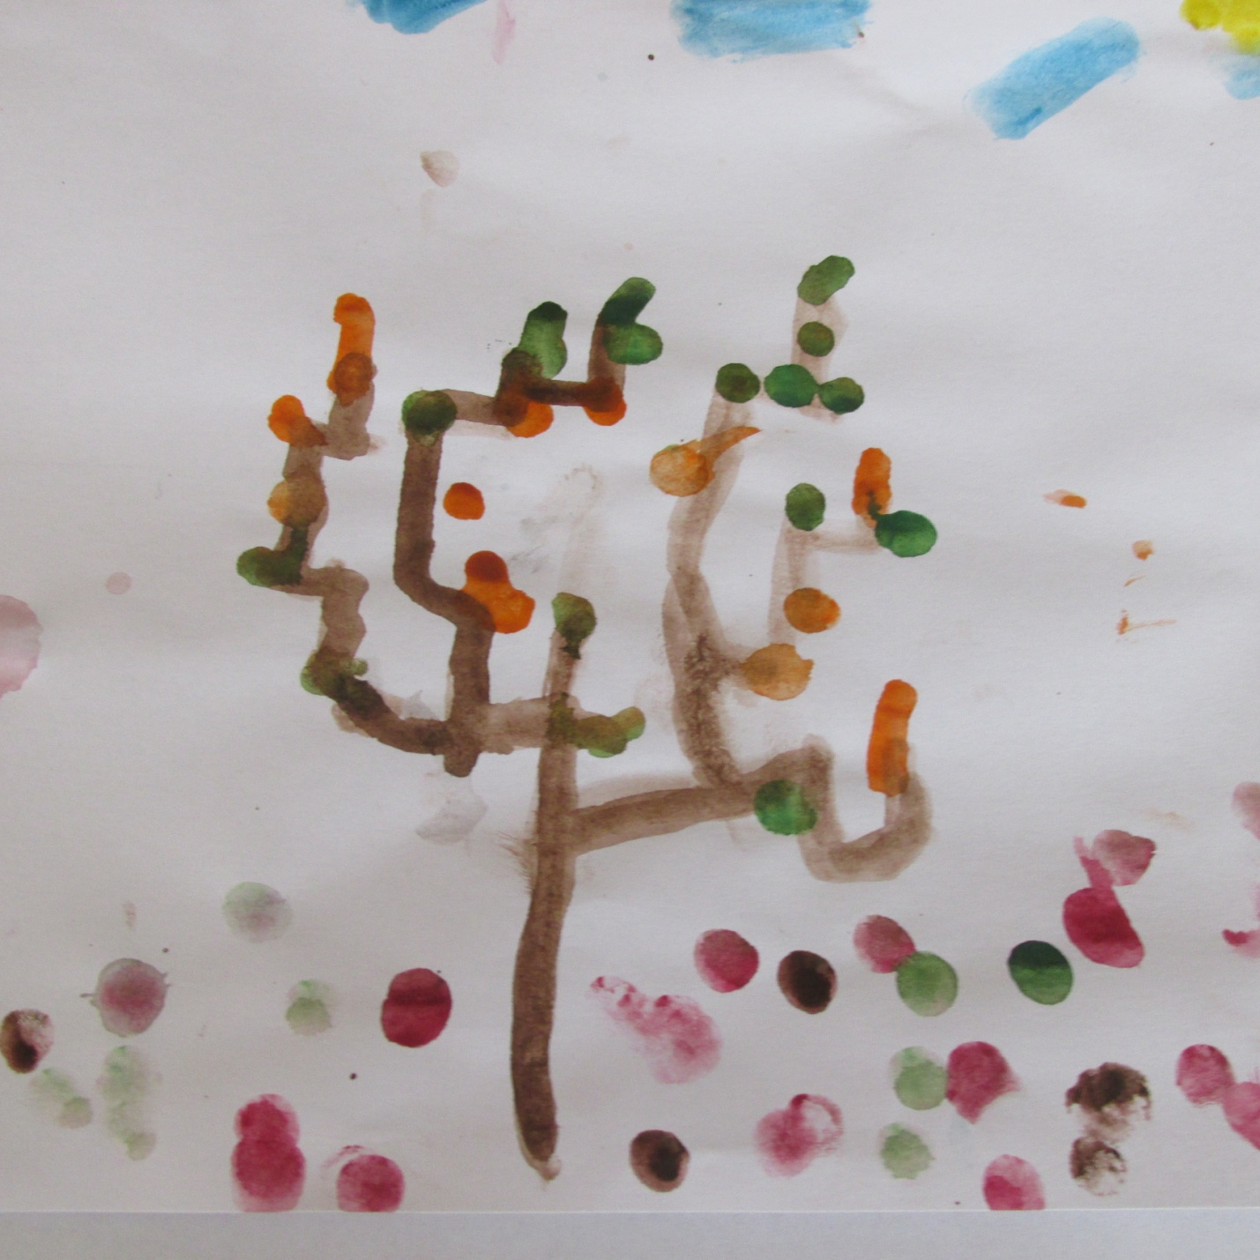
Осень золотая Данил Макаров,6лет, с.Борисовка, Пластовский р-н
Ветер листья с веток
Разогнал по свету:
Липовый, березовый,
Желтый лист и розовый

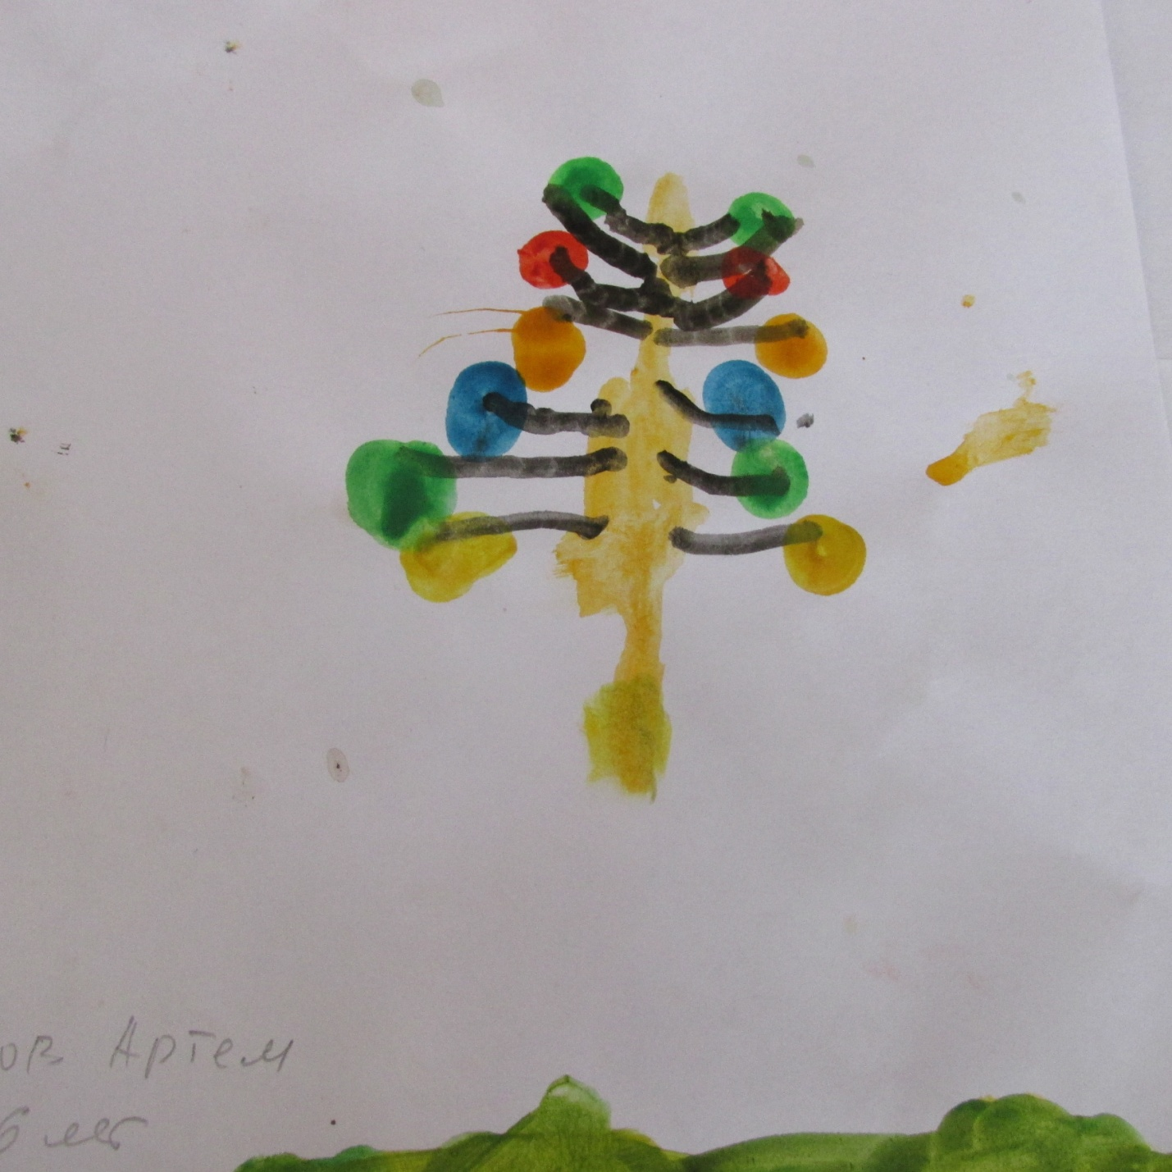
Осень золотая Фролов Артём,6 лет.с.Борисовка, Пластовский р-н
В золотой карете,
Что с конем игривым,
Проскакала осень
По лесам и нивам.
Добрая волшебница
Все переиначила,

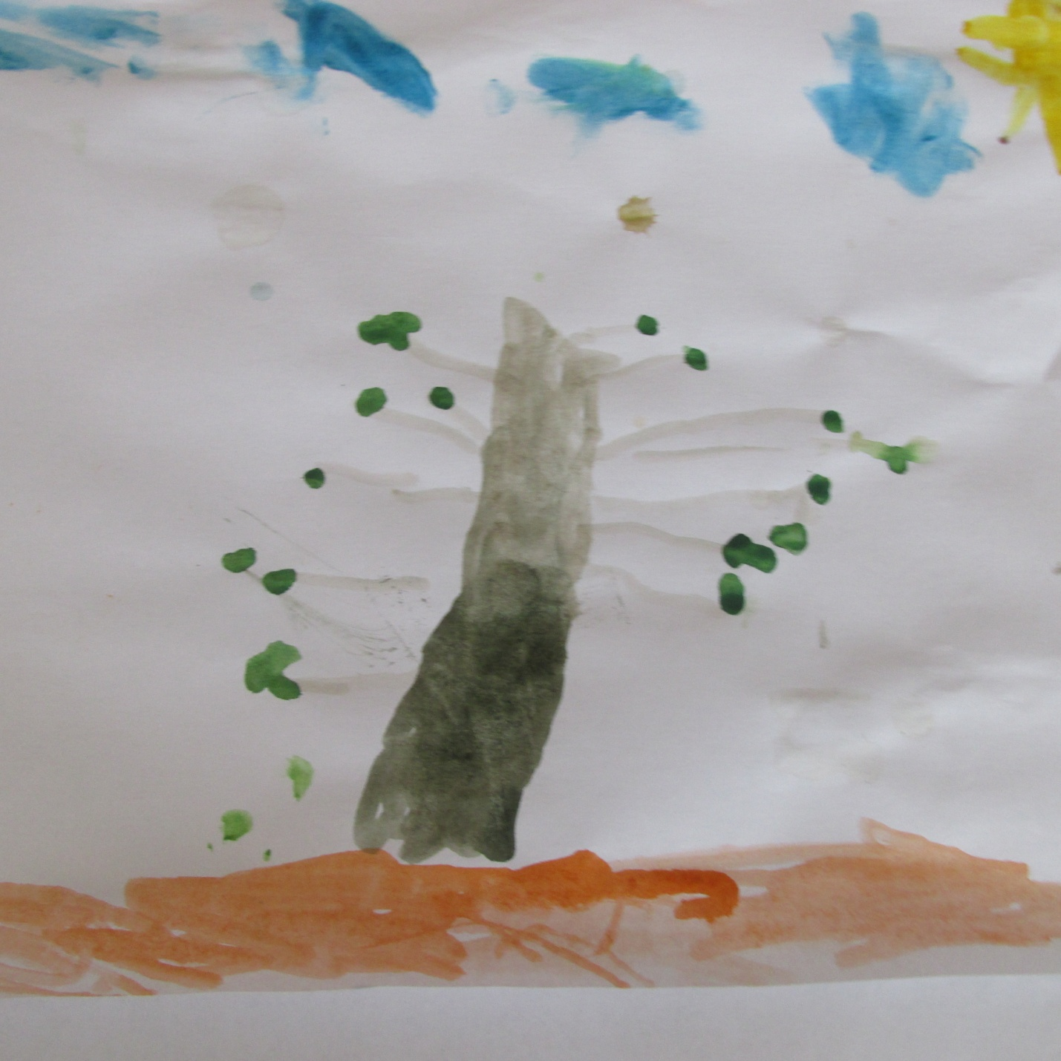
Уж осень наступила Артём Нарышкин,5 лет, с.Борисовка, Пластовский р-н
Лоскутное одеяло
На деревьях
Листьев мало.
На земле —
Невпроворот.
Из лоскутьев
Одеяло
На прощанье
Осень
Шьет.

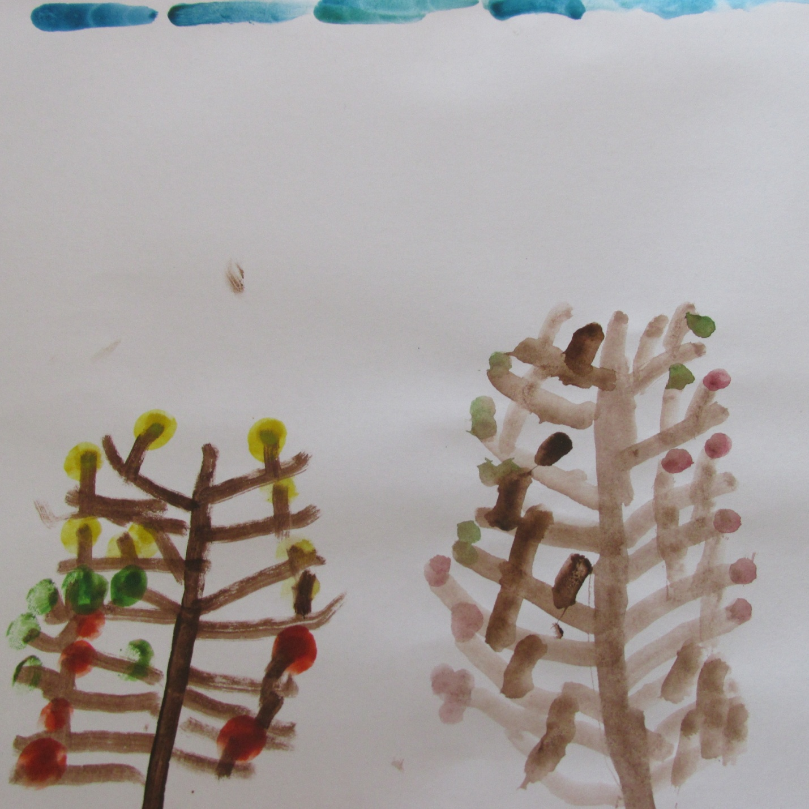
Осень золотая Никита Туманов, 6 лет,с.Борисовка, Пластовский р-н
В сером выцветшем платке
Ходит осень — бабушка
У реки, в пустом леске,
Где повяла травушка.

